**Памятка населению безопасное лето!**

**Правила безопасного поведения на воде в летний период**

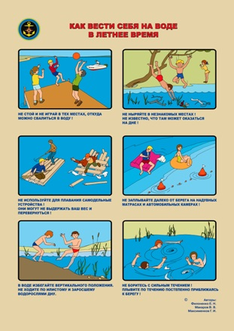

Умение хорошо плавать - одна из важнейших гарантий безопасного отдыха на воде, но помните, что даже хороший пловец должен соблюдать постоянную осторожность и строго соблюдать правила поведения на воде.

Лучше всего купаться в специально оборудованных местах: пляжах, бассейнах. Перед купанием предварительно ознакомиться с правилами внутреннего распорядка мест для купания.

При переохлаждении тела у купающего в воде могут появиться судороги, которые сводят руку, а чаще всего ногу. При судорогах надо немедленно выйти из воды. Если нет этой возможности, то необходимо действовать следующим образом:

1. Изменить стиль плавания – плыть на спине.

2. При ощущении стягивания пальцев руки, надо быстро, с силой сжать кисть руки в кулак, сделать резкое отбрасывающее движение рукой в наружную сторону, разжать кулак.

3. При судороге икроножной мышцы необходимо при сгибании двумя руками обхватить стопу пострадавшей ноги и с силой подтянуть стопу к себе.

4. При судорогах мышц бедра необходимо обхватить рукой ногу с наружной стороны ниже голени у лодыжки (за подъем) и, согнув ее в колени, потянуть рукой с силой назад к спине.

Попав в быстрое течение, не следует бороться против него, необходимо не нарушая дыхания плыть по течению к берегу.

Нельзя подплывать близко к идущим судам, с целью покачаться на волнах. Вблизи идущего теплохода возникает течение, которое может затянуть под винт.

Опасно прыгать (нырять) в воду в неизвестном месте – можно удариться головой о грунт, корягу, сваю и т.п., сломать шейные позвонки, потерять сознание и погибнуть.

Соблюдение Вами правил безопасного поведения на водоемах позволит избежать несчастных случаев на воде во время купания.

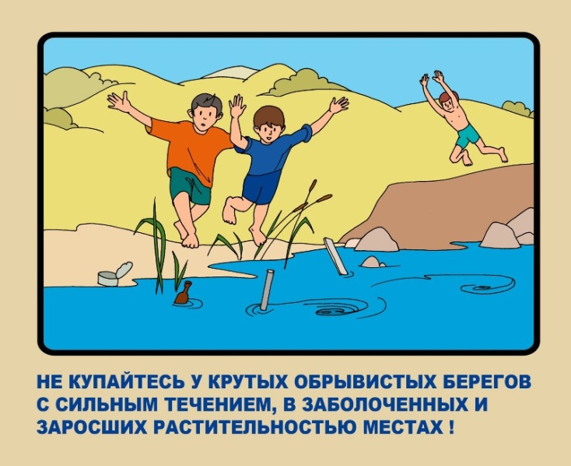

**Если Вы потерялись в лесу**

Отправляясь в лес, надо знать и соблюдать правила безопасного поведения в лесу.

Что делать, чтоб не заблудиться в лесу:

1. Одному в лес не ходить.

2. При себе рекомендуется иметь заряженный мобильный телефон, стрелочные наручные часы, навигатор (компас), спички, нож, фонарик, питьевую воду, продукты питания.

3. Во время движения в лесу надо запоминать ориентиры.

Что делать, если вы заблудились в лесу:

1. Остановитесь, осмотритесь вокруг, прислушайтесь и выходите на звуки и шум.

2. Определите, сколько времени вы двигались, вспомните свой путь.

3. Ищите тропу, дорогу, ручей, реку – они выведут к людям.

4. При выходе на тропу, дорогу, двигайтесь по направлению следов, при выходе к реке, ручью – вниз по течению.

5. Если нет ориентиров, постарайтесь влезть на самое высокое дерево и сориентироваться на местности.

Как ориентироваться в лесу:

1. По компасу.

2. В солнечный день в полдень ваша тень покажет направление на север.

3.В солнечный погоду определить направление на юг можно по стрелочным наручным часам: часовую стрелку направьте на солнце, угол между часовой стрелкой и цифрой «1» на циферблате условно разделите пополам лезвием ножа или спичкой, которые и укажут нужное направление.

4. Ночью Полярная звезда укажет направление на север.

5. Северная часть муравейника круче, чем южная.

6. На северной стороне деревьев, пней, камней лишайники, мхи более развиты.

Изучите Памятку и доведите её содержание до всех членов семьи и знакомых.

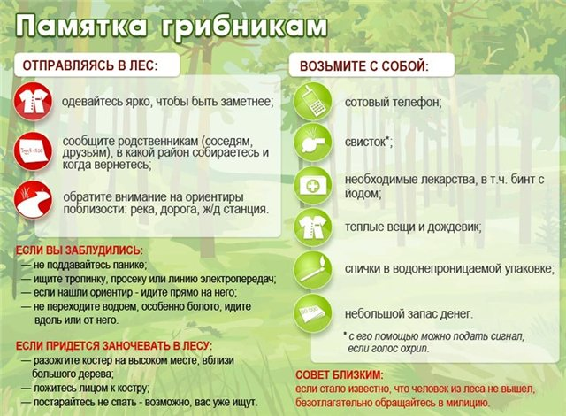

**Как уберечься от грозы**

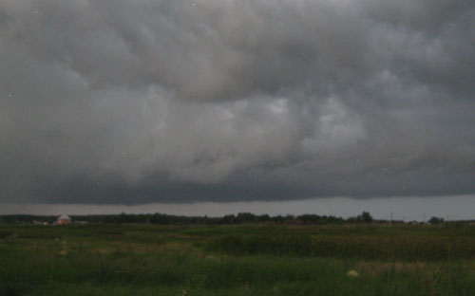

Если во время грозы вы находитесь дома или внутри помещения:

1. Закройте окна, двери и не подходите близко к батареям центрального отопления.

2. Отключите электробытовые приборы от электрической сети, отсоедините кабель наружной антенны от телевизора.

3. Не рекомендуется разговаривать по домашнему телефону. Мобильный телефон необходимо выключить и воздержаться от переговоров.

4. Старайтесь находиться подальше от воды: не мойте посуду, не принимайте душ, ванну.

5. При печном отоплении, перекройте заслонку печи, исключив тем самым привлекательный для молнии тепловой поток, находитесь подальше от печи.

Если во время грозы вы оказались на улице:

1. Спрячьтесь в здании (укрытии), желательно защищенном молниеотводом.

2. Не находитесь вблизи металлических или сетчатых оград, крупных металлических объектов, влажных стен, заземления молниеотвода.

3. Оказавшись на открытой местности, присядьте, пригните голову к коленям, так как эта поза менее опасная.

Если гроза застала вас в лесу:

1. Не стойте под деревьями, одиноко растущими на берегу водоёма, и, прежде всего: под тополем, дубом, елью, сосной.

2. Ищите себе убежище в низине, под низкорослыми деревьями или кустарниками. Наиболее безопасное место – сухая ложбина между холмами.

3. Потушите костер, помня привлекательность для молнии теплового потока.

4. Внутри палатки лучше располагаться на раскладушке или надувном матраце; при этом не следует касаться опорных столбов и мокрого полотна палатки.

5. Во время грозы не занимайтесь спортом на открытом воздухе.

Если гроза застала в поле:

1. Нельзя бежать по полю, прятаться в стоге сена, стоять под одиноким деревом, находиться на возвышенных местах.

2. Нельзя подходить к молниеотводам или высоким одиночным предметам (столбам) на расстояние меньше 8-10 м. Особенно опасно находиться возле ЛЭП и любых других металлических конструкций.

Если гроза застала вас при отдыхе у воды или на воде:

1. Не купайтесь в открытых водоёмах, не переходите вброд реку, отойдите подальше от ручья, болота, берега реки, родника.

2. Лучше покинуть водоём и удалиться от него на приличное расстояние.

3. Если вы находитесь на плав средстве, постарайтесь быстрее вернуться к берегу.

Если гроза застала вас в автомобиле:

1. Прекратите движение, заглушите двигатель, закройте все окна и опустите автомобильную антенну.

2. Не прикасайтесь к металлическим частям автомобиля (ручки, двери и др.).

3. Прекратите движение на велосипеде или мотоцикле и переждите грозу на расстоянии не менее 30 метров от них.

**Памятка населению по правилам безопасного поведения на водных объектах в летний период**

В связи с установлением теплой погоды до населения доводится информация о правилах обеспечения безопасности в местах массового отдыха на водных объектах.

1. Каждый гражданин обязан оказывать посильную помощь людям, терпящим бедствие на водных объектах.

2. На пляжах и в местах массового отдыха запрещается:

1) купаться в местах, где выставлены щиты (аншлаги) с предупреждающими и запрещающими знаками и надписями;

2) заплывать за буйки, обозначающие отведенные для купания участки акватории водного объекта;

3) подплывать к моторным, парусным судам, весельным лодкам и другим маломерным судам, прыгать в воду с причалов и сооружений, не приспособленных для этих целей;

4) загрязнять и засорять водные объекты и прилегающие к ним территории;

5) распивать спиртные напитки, купаться в состоянии алкогольного опьянения;

6) играть с мячом и в спортивные игры в не отведенных для этих целей местах, а также допускать неприемлемые на водных объектах действия, связанные с нырянием и захватом купающихся, подавать крики ложной тревоги;

7) плавать на досках, бревнах и других не приспособленных для этого средствах.

3. Обучение людей плаванию должно производиться в специально отведенных местах пляжа. Ответственность за безопасность обучаемых несет лицо, проводящее обучение.

4. Взрослые обязаны не допускать купание детей в неустановленных местах, плавание с использованием не приспособленных для этого средств (предметов).

5. Безопасность детей на водных объектах обеспечивается правильным выбором и оборудованием места купания, систематической разъяснительной работой с детьми о правилах поведения на водных объектах и соблюдении мер предосторожности.

Соблюдение Вами правил безопасного поведения на водоемах позволит избежать несчастных случаев на воде во время купания.

**Правила пожарной безопасности в лесу**

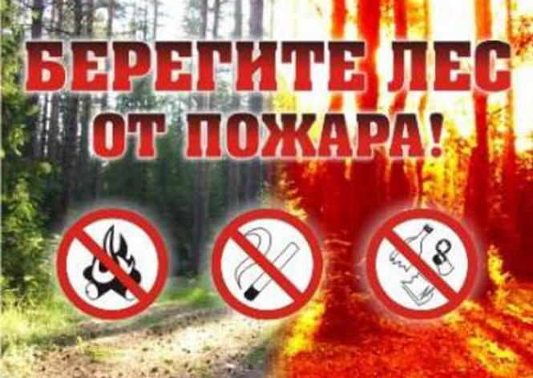

С наступлением теплых весенних дней многие жители нашего города выезжают на отдых в лес или на дачные участки. Как правило, именно в этот период резко ухудшается пожароопасная обстановка, возрастает количество пожаров в лесах. В большинстве случаев причиной лесных пожаров является беспечность отдельных людей, пренебрегающими правилами пожарной безопасности в лесу. Другой причиной пожаров является сжигание мусора и прошлогодней травы около частных домов, в садоводческих, огороднических и дачных объединениях, что приводит порой к возникновению обширных неконтролируемых пожаров.

Каждому из нас необходимо знать, что при посещении леса в пожароопасный сезон разведение костров допускается только на площадках, очищенной до минерального слоя почвы, полосой шириной не менее 0,5 метра.

ЗАПРЕЩАЕТСЯ:

1. Уходить от костра, не потушив его до полного прекращения тления.

2. Бросать горящие спички и окурки.

3. Выжигать сухую траву на прогалинах и участках, граничащих с лесом.

Обнаружив начинающийся пожар, примите меры к его тушению. Самый простой и доступный способ тушения – захлестывание пламени на кромке пожара зелеными ветками.

Сообщите о пожаре по телефону **«01», либо с мобильного телефона 112, 8-813-70-40-829.**

**Действия населения при возникновении лесного пожара**

Причиной возникновения лесных пожаров в большинстве случаев является человеческий фактор. Не соблюдение человеком правил пожарной безопасности при посещении лесов, водоемов приводит к возникновению лесных пожаров.

Что делать если Вы оказались вблизи очага пожара в лесу или торфянике и у вас нет возможности своими силами справиться с его локализацией и ликвидацией:

1. При обнаружении пожара немедленно или после выхода из зоны пожара сообщите о его месте, размерах в пожарную охрану.

2. Немедленно предупредите всех находящихся вблизи людей о необходимости выхода из опасной зоны.

3. Организуйте выход на дорогу или просеку, широкую поляну, к берегу реки или водоема, в поле.

4. Выходить из опасной зоны следует быстро, навстречу ветра перпендикулярно направлению движения огня, обходя очаг пожара сбоку, чтобы выйти ему в тыл.

5. Если невозможно уйти от пожара, войдите в водоём или накройтесь мокрой одеждой.

6. Если пожар застал Вас на открытой местности, лишенной воды, необходимо снять всю нейлоновую и другую плавящуюся одежду, очистить вокруг себя возможно большую площадь от листвы, травы, веток, зарыться во влажный грунт на возможную глубину, набросать сверху землю, защитить дыхательные пути повязкой, смоченной водой. Голову, открытые участки тела следует укрыть от огня, обмотав не очень плотно тканью, одеждой  или любым негорючим материалом, по возможности смоченными водой, чтобы можно было снять их при возгорании.

7. Оказавшись на открытом пространстве или поляне, дышите воздухом возле земли – там он менее задымлен. Рот и нос при этом прикройте ватно-марлевой маской или смоченной в воде повязкой.

8. Если Вы чувствуете, что вздоха вам не хватает на преодоление задымленного участка, падайте лицом вниз на влажный участок земли, вдохните воздух, и снова быстро продолжайте движение.

**Отдел надзорной деятельности Всеволожского района**

**УНД и ПР ГУ МЧС России по Ленинградской области**